Traffic d'armes entres la RCA et les deux Congo
Bangassou dans le sud-est de la RCA est le théâtre de nombreux affrontements depuis des mois. L'ONU tire la sonnette d'alarme et publie un rapport sur un important trafic d'armes dans la région.
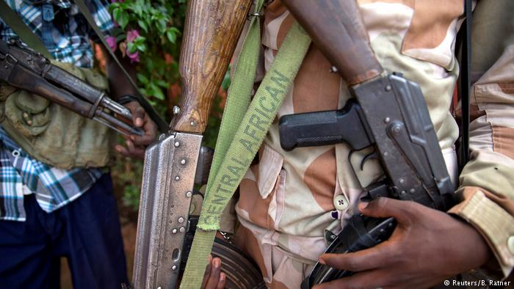

La République centrafricaine connait depuis plusieurs mois un regain de violence. Pour l'heure, Bangui, la capitale, semble épargnée. Mais l'épicentre de l'insécurité se trouve à Bangassou, dans le sud-est. C'est dans ce contexte que le groupe d'experts de l'ONU a publié un rapport dans lequel il souligne l'existence d'un important trafic d'armes entre la Centrafrique, la RDC et le Congo-Brazzaville. Selon le rapport, les groups armés centrafricains profitent de la porosité de la frontière de leurs pays pour se procurer des armes
Le document cite plusieurs exemples. En janvier de cette année, l'UPC, l'Unité pour la Centrafrique du chef rebelle Ali Darassa, qui contrôle le Sud-Est de la République Centrafricaine, aurait reçu pas moins de 18-000 cartouches en provenance de Yakoma, une ville de la RDC située de l'autre coté du fleuve Oubangui.
Récemment, en avril, plus de 11.000 cartouches auraient également été retrouvées dans des commerces de Bangassou, le foyer de tension en ce moment. Des faits que confirme Nelson Alusala, chercheur à l'Institut d'Etudes et de Sécurité de Prétoria.
Cette prolifération des armes ne surprend pas la Présidente de l'Académie de la Paix et du Développement Durable de Bangui. C'est pourquoi Antoinette Montaigne plaide pour la levée de l'embargo sur les armes imposé en 2013 à son pays.
6.000 cartouches auraient été récemment livrées aux anti-balaka en provenance de Zongo, localité congolaise située juste en face de Bangui. Plus grave, selon les experts, la République Centrafricaine est devenue une base de recrutement de mercenaires centrafricains pour déstabiliser le Congo voisin.

